Latihan 4
Introduction to Cascading Style Sheet (CSS)

Tujuan
- Memahami bagaimana memisahkan penyajian visual dari konten dokumen XHTML menggunakan CSS.
- Memahami bagaimana menggunakan CSS untuk mengatur penyajian visual dari suatu halaman Web atau dokumen XHTML.

Langkah Kerja
- Download file resource latihan (.zip) dari situs kuliah.
- Buat sebuah folder dengan nama latihan-4, dan extract file resource yang telah didownload ke folder tersebut.
- Buka file XHTML-basic.html dengan Notepad++, isikan data nomor dan nama mahasiswa Anda pada bagian komentar.
- Tambahkan elemen div, heading, image, dan paragraph berikut ini di dalam elemen body.

<div id="wrapper">
<h1>Lorem Ipsum Dolor Sit Amet</h1>
<p><img src="images/merapi-at-sunset.jpg" alt="Merapi di waktu sunset" />Lorem ipsum dolor sit amet, consectetuer adipiscing elit. Morbi commodo, ipsum sed pharetra gravida, orci magna rhoncus neque, id pulvinar odio lorem non turpis. Nullam sit amet enim. Suspendisse id velit vitae ligula volutpat condimentum.</p>
<p>Aliquam erat volutpat. Sed quis velit. Nulla facilisi. Nulla libero. Vivamus pharetra posuere sapien. Nam consectetuer. Sed aliquam, nunc eget euismod ullamcorper, lectus nunc ullamcorper orci, fermentum bibendum enim nibh eget ipsum. Donec porttitor ligula eu dolor. Maecenas vitae nulla consequat libero cursus venenatis. Nam magna enim, accumsan eu, blandit sed, blandit a, eros.</p>
<p>Quisque facilisis erat a dui. Nam malesuada ornare dolor. Cras gravida, diam sit amet rhoncus ornare, erat elit consectetuer erat, id egestas pede nibh eget odio. Proin tincidunt, velit vel porta elementum, magna diam molestie sapien, non aliquet massa pede eu diam. Aliquam iaculis. Fusce et ipsum et nulla tristique facilisis.</p>
<p>Donec eget sem sit amet ligula viverra gravida. Etiam vehicula urna vel turpis. Suspendisse sagittis ante a urna. Morbi a est quis orci consequat rutrum. Nullam egestas feugiat felis. Integer adipiscing semper ligula. Nunc molestie, nisl sit amet cursus convallis, sapien lectus pretium metus, vitae pretium enim wisi id lectus. Donec vestibulum. Etiam vel nibh. Nulla facilisi.</p>
</div>

- Ganti teks pada elemen title dengan Adding Background to a Web Page, kemudian simpan hasilnya dengan nama XHTML-background.html.
- Buka file XHTML-background.html menggunakan Web Browser (Mozilla Firefox, Internet Explorer atau Opera)
- Buka file style-basic.css dengan Notepad++, isikan “Adding Bacground to a Web Page” pada bagian topik latihan, data nomor dan nama mahasiswa Anda pada bagian komentar.
- Tambahkan code CSS berikut ini setelah bagian komentar:

/* Element Selector for body */
body {
margin: 0 auto;
font: normal 12px Arial, Helvetica, sans-serif;
background: #878787 url(images/background-drop-shadow.gif) 50% 0 repeat-y;
}

/* ID Selector for wrapper */
#wrapper {
padding: 10px;
background: #ffffff;
width: 500px;
margin: 0 auto;
}

- Simpan hasilnya dengan nama style-background.css.
- Tambahkan tag XHTML berikut pada elemen head dari dokumen XHTML-background.html untuk meng-attach file CSS ke dokumen XHTML.

<style type="text/css" media="screen">
/* <![CDATA[ */
@import url(style-background.css);
/* ]]> */
</style>

- Buka file XHTML-background.html pada Tab/Window baru menggunakan Web Browser (Mozilla Firefox, Internet Explorer atau Opera) dan bandingkan hasilnya dengan yang sebelumnya.

- Tambahkan elemen div berikut ini setelah elemen paragraph terakhir kemudian simpan hasilnya.

<div class="contentFooter">
&copy; 2023 UDHA AUB Latihan CSS Ke 2
</div>

- Tambahkan code CSS berikut ini setelah bagian ID Selector for wrapper kemudian simpan hasilnya.

/* Class Selector for contentFooter */
.contentFooter {
padding: 4px 0 0 0;
font: bold 12px Arial, Helvetica, sans-serif;
text-align: center;
border-top: 1px solid #878787;
}

- Buka file XHTML-background.html pada Tab/Window baru menggunakan Web Browser (Mozilla Firefox, Internet Explorer atau Opera) dan bandingkan hasilnya dengan yang sebelumnya.
- Tambahkan code CSS berikut ini setelah bagian Class Selector for contentFooter kemudian simpan hasilnya dengan nama style-background-text.css.

/* Contextual Selector for h1 */
h1 {
font: bold 18px/10px "Lucida Sans Unicode", "Lucida Sans", Lucida;
padding-bottom: 7px;
margin-bottom: 7px;
border-bottom: 1px solid #cccccc;
color: #666666;
}

/* Contextual Selector for p */
p {
margin-bottom: 15px;
line-height: 150%;
}

- Buka file XHTML-background.html dengan Notepad++, ganti bagian style pada elemen head sehingga menjadi seperti berikut:

<style type="text/css" media="screen">
/* <![CDATA[ */
@import url(style-background-text.css);
/* ]]> */
</style>

- Ganti teks pada elemen title dengan Adding Style for Text, kemudian simpan hasilnya dengan nama XHTML-background-text.html.
- Buka file XHTML-background-text.html pada Tab/Window baru menggunakan Web Browser (Mozilla Firefox, Internet Explorer atau Opera) dan bandingkan hasilnya dengan yang sebelumnya.
- Tambahkan code CSS berikut ini setelah bagian Contextual Selector for p kemudian simpan hasilnya dengan nama style-background-image.css.

/* Class Selector for photo */
.photo {
width: 200px;
border: 4px solid #878787;
float: left;
margin-right : 10px;
margin-bottom: 4px;
margin-top: 4px;
}

- Buka file XHTML-background.html dengan Notepad++, ganti bagian style pada elemen head sehingga menjadi seperti berikut:

<style type="text/css" media="screen">
/* <![CDATA[ */
@import url(style-background-image.css);
/* ]]> */
</style>

- Ganti teks pada elemen title dengan Adding Style for Image, kemudian simpan hasilnya dengan nama XHTML-background-image.html.
- Buka file XHTML-background-image.html pada Tab/Window baru menggunakan Web Browser (Mozilla Firefox, Internet Explorer atau Opera) dan bandingkan hasilnya dengan yang sebelumnya.
- Tambahkan code CSS berikut ini setelah bagian Class Selector for photo kemudian simpan hasilnya dengan nama style-background-lists.css.

/* Contextual Selector for ol */
ol {
font: italic 12px Georgia, Times, serif;
color: #878787;
}

/* Contextual Selector for ol p */
ol p {
font: normal 12px Arial, Helvetica, sans-serif;
color: #666666;
}

/* Contextual Selector for ul li */
ul li {
list-style-type: none;
padding-left : 20px;
background : url(images/li.png) no-repeat 0 50%;
}

- Buka file XHTML-background-image.html dengan Notepad++, ganti bagian style pada elemen head sehingga menjadi seperti berikut:

<style type="text/css" media="screen">
/* <![CDATA[ */
@import url(style-background-lists.css);
/* ]]> */
</style>

- Tambahkan elemen ordered dan unordered lists berikut ini pada bagian akhir paragraph ketiga.
<ol>
<li><p>Order list item 1</p>
<ul>
<li><p>Unordered list item 1</p></li>
<li><p>Unordered list item 2</p></li>
<li><p>Unordered list item 3</p></li>
<li><p>Unordered list item 4</p></li>
</ul>
</li>
<li><p>Order list item 2</p></li>
<li><p>Order list item 3</p></li>
<li><p>Order list item 4</p></li>
</ol>

- Ganti teks pada elemen title dengan Adding Style for Lists, kemudian simpan hasilnya dengan nama XHTML-background-lists.html.
- Buka file XHTML-background-lists.html pada Tab/Window baru menggunakan Web Browser (Mozilla Firefox, Internet Explorer atau Opera) dan bandingkan hasilnya dengan yang sebelumnya.

Unguided
- Buka file XHTML-background-lists.html dan style-background-lists.css dengan Notepad++.
- Buatlah code CSS untuk membuat drop cap pada huruf pertama (L) dari paragraph pertama sehingga ketika dibuka dengan Web Browser (Mozilla Firefox, Internet Explorer atau Opera) maka hasilnya menjadi seperti berikut:
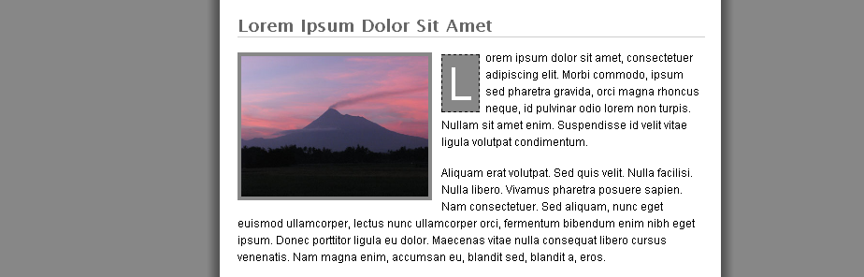

- Simpan hasilnya dengan nama XHTML-background-dropcap.html dan style-background-dropcap.css.
- Buka file XHTML-background-dropcap.html dan style-background-dropcap.css dengan Notepad++.
- Buatlah code CSS untuk menambahkan image background-watermark.gif pada folder images sebagai background dari ID selector wrapper sehingga ketika dibuka dengan Web Browser (Mozilla Firefox, Internet Explorer atau Opera) maka hasilnya menjadi seperti berikut:
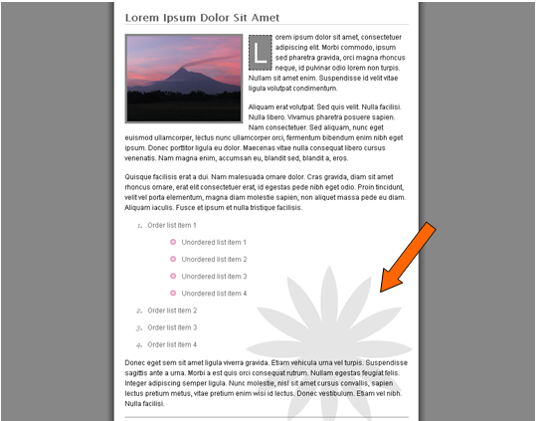

- Simpan hasilnya dengan nama XHTML-background-watermark.html dan style-background-watermark.css.

*** Selamat Mengerjakan ***

